Управление образования Акмолинской области
«Отдел образования» Жаркаинского района
ГУ «Зерноградская основная общеобразовательная школа»

ОТКРЫТЫЙ УРОК БИОЛОГИИ

8 класс

Тема «Строение сердца»

Учитель: Стрымбовская Е. В.

2013-2014 учебный год
УРОК №35. Строение сердца. Роль предсердий и желудочков. Клапаны сердца. Фазы сердечной деятельности. Кровеносные сосуды: артерии, капилляры, вены. Венозные клапаны.

Цель урока: дать основные понятия об органах кровообращения и строении сердца.
Задачи:
1. Раскрыть связь строения сердца с его функцией, дать понятие о сердечном цикле, изучить особенности строения кровеносных сосудов в связи с выполняемыми функциями;
- Развитие интеллектуальных качеств личности – интерес, наблюдательность, решение проблемных вопросов, умение делать выводы и обобщения.
- Воспитывать интерес к предмету, дисциплинированность, познавательную активность.
Тип урока: Изучение нового материала
Форма проведения: Урок-путешествие
Методы: Словесный, наглядный, частично-поисковый
Оборудование: сердечки, плакаты, рисунки, таблицы “Кровеносная система”, торс человека, модель сердца, маршрутные листы, карточки-задания, ленточки различных цветов, рабочие тетради, учебники, учебно-тематическая карта, ноутбук, презентация.

Ход урока
1. Организационный момент.
Учитель: – Здравствуйте ребята! Мы начинаем наш урок в далекую страну “СЕРДЦЕ”. Путь предстоит долгий и трудный, но интересный и поучительный.
Ведь мы много должны узнать об этой великой стране: где находится, как оно устроено и каково ее назначение на планете под названием “ОРГАНИЗМ”.

Учитель формулирует задачи урока:

Выяснить-

- местоположение сердца
- строение сердца
- работу сердца - сердечный цикл
- строение кровеносных сосудов

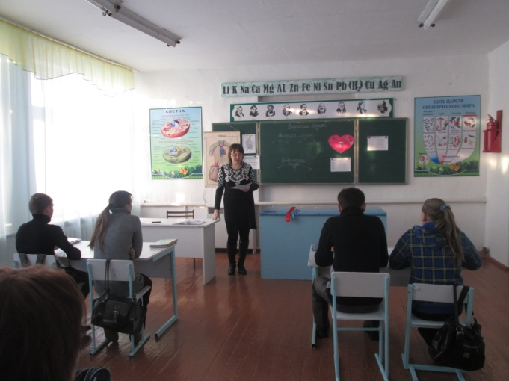

Ответив на эти вопросы мы узнаем, каким должно быть сердце у каждого человека.
Путешествуем по маршрутным листам: за правильно выполненные задания команды получают сердечки разных цветов, которые соответствуют оценкам “5”, “4”, “3”.

2. Актуализация знаний.

Первая остановка называется “Препятствие”. Каждое препятствие требует от вас, ребята, применение знаний о крови.
Задание № 1 Папа римский Иннокентий VIII, удрученный старостью, приказал влить себе кровь от троих юношей – это стало причиной его смерти. Почему?
Задание №2. Что такое резус - фактор? Что происходит при переливании резус положительной крови резус отрицательному больному?
Задание №3. Дайте ответы на вопросы:
1.Что останется, если из крови удалить форменные элементы?
2. Как называется растворимый белок плазмы?
3. Что образуется при свертывании крови?
4. Как называется плазма крови без фибриногена?
5. Как называются белые ядерные клетки?
6. Какой белок придает крови красный цвет?
7. Какие клетки участвуют в свертывании крови?
8. Жидкая соединительная ткань – …,
9. Безъядерные форменные элементы крови -…,
10. Человек, дающий свою кровь для переливания -…,
11. Вещества, вырабатываемые лимфоцитами при контакте с чужеродным белком-…,
12. Способность организма защищать себя от болезнетворных бактерий и вирусов-….

Задание №4. Установите соответствие между характеристикой иммунитета и его видом.
Характеристика | Вид иммунитета
А). Передается по наследству, врожденный.  Б). Возникает под действием вакцины.  В). Приобретается при введении в организм лечебной сыворотки.  Г). Формируется после перенесенного заболевания.  Д). Различают активный и пассивный. | 1. Естественный.  2. Искусственный.
Ответ занесите в таблицу:
А | Б | В | Г | Д
Взаимопроверка выполнения задания
А | Б | В | Г | Д
1 | 2 | 2 | 1 | 2

3. Изучение новой темы.
Учитель: – Продолжаем путь на поезде. Вы слышите стук колес? Что он вам напоминает? (Стук сердца.) (Звучит стук сердца.)

Вторая остановка “Литературная”. (Слайд 6)
Ученик:
Что такое сердце?
Камень твердый?
Яблоко с багрово-красной кожей?
Может быть меж ребер и аортой
Бьется шар, на шар земной похожий?
Так или иначе все земное
Умещается в его пределы,
Потому что нет ему покоя,
Потому что до всего есть дело.
Огромное сердце из красного гранита весом в 4 тонны – символ жизни – украшает двор Института сердца в Перми. Открытие первого в России памятника человеческому сердцу состоялось по инициативе сотрудников института 12 июня 2001 года. Автором скульптуры стал известный художник Н.Хромов. Гранитное изваяние представляет собой анатомически точную копию главного человеческого органа.

Много произведений посвящено «сердцу». Кто знает хоть одно из них?
Ученик: М. Горький – «Смелое сердце Данко».
«– Что сделаю я для людей?! – сильнее грома крикнул Данко.
И вдруг он разорвал себе руками грудь и вырвал из нее свое сердце и высоко поднял его над головой.
Оно пылало так ярко, как солнце, и ярче солнца, и весь лес замолчал, освещенный этим факелом великой любви к людям, а тьма разлетелась от света его и там, глубоко в лесу, дрожащая, пала в гнилой зев болота.
– Идем! – крикнул Данко и бросился вперед на свое место, высоко держа горящее сердце и освещая им путь людям...
...Люди же, радостные и полные надежд, не заметили смерти его и не видали, что еще пылает рядом с трупом Данко его смелое сердце.
Только один осторожный человек заметил это и, боясь чего-то, наступил на гордое сердце ногой...»
Ученик: Вильгем Гауф – «Холодное сердце» .
«Михель выдвинул какой-то ящик и достал оттуда каменное сердце.
– Это? – переспросил Петер, задыхаясь, и холодная дрожь пробежала у него по спине.
– Мраморное сердце? Но ведь от него должно быть очень холодно в груди.
– Конечно, оно немного холодит, – сказал Михель. – Да и зачем сердце непременно должно быть горячим? Главное – оно-то уж не забьется у тебя ни от страха, ни от тревоги, ни от глупой жадности. Очень удобно...»
Горячее сердце и холодное, бескорыстное и жадное, умное и глупое, отзывчивое, доброе и жестокое, смелое, гордое и злое, каменное, чуткое, щедрое, открытое и черствое, глухое, черное сердце и золотое, раненое, разбитое, сердце матери и сердце друга... Какое оно, мое сердце?
Оно неутомимо бьется день и ночь, всю жизнь... За сутки сердце сокращается примерно 100 тыс. раз, перекачивая более 7 тыс. л крови, что равносильно поднятию железнодорожного товарного вагона на высоту 1 м.

Третья остановка “Историческая”
С давних времён люди пытались познать свой организм, интересовались функциями органов и, конечно, сердца. Видное место среди ярких имён эпохи Возрождения занимает имя Андрея Везалия - врача, основателя медицины. Блестящие исследования Везалия привели его к столкновению с католической церковью. Доведенный своими врагами до отчаяния, он прекратил научную деятельность в Италии, сжёг свои рукописи и стал придворным врачом в Мадриде, где и произошло событие, послужившее поводом для суда инквизиции над гениальным анатомом.
Однажды Везалий вскрывал труп, чтобы установить причину смерти. Каков же был ужас его и всех присутствующих, когда после вскрытия грудной клетки трупа они увидели слабо сокращающееся сердце! Инквизиция обвинила Везалия во вскрытии живого человека и приговорила к паломничеству в Палестину, из которой он не вернулся.
- Но почему же всё-таки сокращалось сердце трупа? Неужели такой выдающийся врач, каким был Везалий, принял за мертвеца живого человека? Ответить на этот вопрос никто не мог, даже сам Везалий. Ведь уровень знаний той эпохи был ещё низок. Ответ на него человечество получило через три столетия.
Как объяснить роковой случай с Везалием?
Миокард образован поперечно - полосатой мышечной сердечной тканью. Эта ткань может сокращаться непроизвольно. Для сердечной мышцы характерна - автоматия.
Иногда можно наблюдать удивительное явление: биение изолированного сердца, т.е. сердца вне организма, в искусственно созданной питательной среде.
Сердце – живучий орган. Русский физиолог А.А. Кулябко (1903 г.) оживил сердце трехмесячного ребенка, умершего от пневмонии, через 20 часов после его смерти.
С.С. Брюхоненко сумел оживить сердце через 100 часов после наступления смерти.
Почему сердце сокращается даже вне организма? Оно имеет собственный «встроенный» механизм, обеспечивающий сокращение мышечных волокон. Импульсы идут от предсердий к желудочкам. Эту способность сердца ритмично сокращаться без внешних раздражений, под влиянием импульсов, возникающих в нем, называют автоматизмом сердца.
Учитель: – А сейчас нам с вами предстоит выполнить эволюционный путь сердца, который оно проделало в процессе исторического развития животного мира.

Четвертая остановка “Эволюционная”.
Индивидуальная работа с карточками-заданиями (рыбы, земноводные, пресмыкающиеся, птицы с млекопитающими).
Рыбы – двухкамерное сердце, обеспечивает движение крови, это привело к повышению кровяного давления, что способствовало общему повышению жизненного уровня.
Земноводные – Трёхкамерное: два предсердия и желудочек. При одновременном сокращении предсердий, кровь поступает в желудочек, но мало смешивается в нём. Т.К. желудочек по своей структуре напоминает губку(множество перегородок) В результате в правой части оказывается смешанная кровь, бедная кислородом, а в левой- богатая кислородом. Кроме того у земноводных существует целая целесообразная система распределения крови, в разной степени обогащенной кислородом, между лёгкими, мозгом, внутренними органами.
Пресмыкающиеся( большинство) – сердце трёхкамерное с неполной перегородкой сложной формы. Кровь тоже может смешиваться, и у них сохраняется система перераспределения крови в сердце и регуляция поступления крови в разных количествах в разные сосуды.
Птицы, млекопитающие – четырёхкамерное. Приобретают способность поддерживать температуру тела на постоянном уровне (теплокровность).)
- Как изменялось строение сердца в процессе эволюции? ( Строение сердца в процессе развития животного мира усложнялось и совершенствовалось).

Учитель: – А сейчас ответьте на вопрос: почему группы расположились в таком порядке? (Ответы учащихся: сердце четырехкамерное.) Правильно, молодцы. А теперь закончите схему, которая на доске.
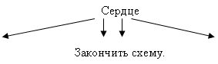
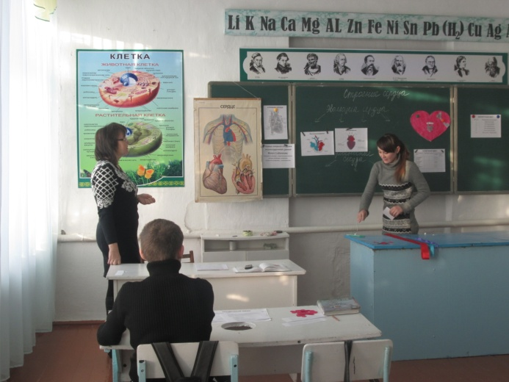
Пятая остановка “ Анатомическая ”.
Учитель: – Зная, что сердце четырехкамерное мы почти добрались до страны. Пути, по которым доберемся до границ сердца (учитель протягивает ленты красного и синего цвета).
– Объясните, пожалуйста, что бы это значило? (Ответы учеников.) Правильно, это кровеносные сосуды. А теперь каждая группа выбирает себе ленту и по схеме предоставит информацию.
Название кровеносного сосуда цвет крови (почему) движение крови (откуда – куда) значение.
Учитель: «Прислушайся. Чтобы ты не делал, спал, ел, бежал всегда раздается приглушенный, ритмичный стук- это бьется твое сердце. Сожми свою руку в кулак, и ты, увидишь какой оно формы и размера. Сердце представляет собой полный комок мышц, который постоянно сокращается и заставляет кровь двигаться по твоему телу».
Сердце расположено в грудной полости за грудиной, от середины сдвинуто несколько влево, масса его около 300 грамм. Средняя масса сердца у мужчин – 350 г, у женщин – 250 г. Сердце – “середина”. Оно покрыто тонкой и плотной оболочкой, образующей замкнутый мешок – околосердечную сумку или перикард.
В околосердечной сумке содержится серозная жидкость, увлажняющая сердце и уменьшающая трение при его сокращениях.
Последовательное сокращение стенок сердца и особое расположение клапанов обеспечивают одностороннее движение крови. Сердце герметически “упаковано” в околосердечной сумке. Полый мышечный орган подразделяется на 4 камеры: 2 предсердия и 2 желудочка. Предсердие воспринимают кровь камерами, желудочки выбрасывают ее из сердца в артерии. Правая и левая половины разделены сплошной перегородкой. Между предсердиями и желудочками расположены створчатые клапаны (в правой половине трех-, а в левой – двустворчатые). Между легочными артериями и аортой располагаются полулунные клапаны, имеющие форму карманов. В момент расслабления желудочков клапаны заполняются кровью артерии и, растягиваясь, закрывают просвет сосуда, что препятствует возвращению крови сердца.
Стенки сердца состоят из трех слоев:
внутреннего (эндокарда),
среднего (миокарда),
наружного (эпикарда).
В желудочках более развит мышечный слой, чем в предсердиях.

Остановка шестая – “ Поучай и объясняй ”.
Учитель: – Итак, сердце – удивительный орган – насос, который неутомимо работает в течение всей жизни, без остановки и ремонта. Но поверите ли вы мне, если я скажу, что наше сердце половину нашей жизни отдыхает? (выслушиваются мнения учащихся). Действительно ли это так, если мы знаем, что при остановке сердца прекращается движение крови, следовательно, прекращается “жизнь”? Есть такой подсчет, что у человека в возрасте 60 лет, сердце 30 лет отдыхало.
Задание классу: выяснить, каким образом сердце чередует работу и отдых?

Заполнить таблицу « Фазы сердечного цикла»

Фазы | Направление движения крови | Состояние створчатых клапанов | Состояние полулунных клапанов | Длительность  фазы
Систола предсердий | Из предсердий - в желудочки | Открыты | Закрыты | 0,1 сек
Систола желудочков | Из левого желудочка - в аорту.  Из правого желудочка - в лёгочную артерию. | Закрыты | Открыты | 0,3 сек
Диастола сердца | Стекает из вен в предсердия, из предсердий - в желудочки. | Открыты | Закрыты | 0,4 сек

Вывод: Время работы = времени отдыха

– Итак, мы добрались до страны “Сердце” .
Учитель: – Наше путешествие заканчивается и нам необходимо сделать общие выводы нашего путешествия.

4. Закрепление:
1. Найди ошибку.
Сердце – двигатель крови в организме. Это трёхкамерный мышечный орган, расположенный в брюшной полости, массой около 1 кг. И снаружи и внутри сердце выстлано эпителиальной тканью. Внутри – клапанный аппарат, обеспечивающий ток крови в одном направлении. Желудочки разделены неполной перегородкой, артериальная и венозная кровь смешивается. Самая крупная вена, несущая кровь от сердца – аорта – начинается от левого желудочка.
Сердечный цикл длится 0,8 минуты.
2. Тест
- Сердце человека камерного типа. Число камер равно?
А) 2;
Б) 3;
В) 4;
Г) 5.
- В сердечном цикле выделяют несколько фаз. Какая фаза считается началом цикла.
А) Сокращение желудочков;
Б) Расслабление;
В) Сокращение предсердий.
- В какой момент открываются створчатые клапаны сердца?
А) Сокращение желудочков;
Б) Сокращение предсердий;
В) Пауза.
- Где находятся полулунные клапаны?
А) Между правым желудочком и правым предсердием;
Б) На границе левого желудочка и аорты;
В) Между левым желудочком и левым предсердием.
- Выберите из предложенных суждений правильные:
А) Между сердцем и околосердечной сумкой находится жидкость.
Б) Между предсердием и желудочками находятся полулунные клапаны.
В) Стенка левого желудочка сердца развита лучше, чем стенка правого.
Г) Адреналин тормозит работу сердца.
Д) Интенсивность работы сердца не зависит от эмоционального состояния.
Е) Изменение частоты и силы сердечных сокращений не зависит от поступающих в кровь биологически активных веществ.
Ж) Сердечная мышца состоит из поперечно-полосатых мышц.

Домашнее задание: § 35, выучить новые термины и понятия.

Очень часто все заболевания сердца называют «сердечной недостаточностью». А если поменять эти два слова местами – получится «недостаточная сердечность». Каков смысл этих слов?
Итог урока: Независимо от возраста сердце человека должно быть (открывает макет сердца «закрытого» на замок)

ДОБРЫМ
ОТЗЫВЧИВЫМ
СМЕЛЫМ
ЧУТКИМ
ЩЕДРЫМ
ЗДОРОВЫМ
БЕСКОРЫСТНЫМ
ГОРЯЧИМ
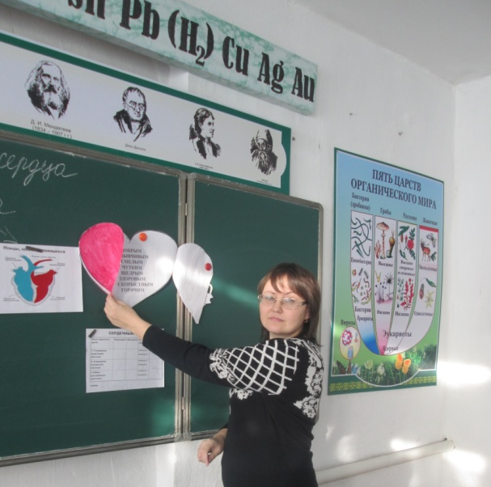

То есть таким, чтобы сделать счастливой жизнь самого человека и окружающих людей.

Учитель: И на прощание хотелось бы отметить самых активных ребят. Вы получаете оценку в виде сердечка (разного размера в зависимости от результатов).

Спасибо за урок!
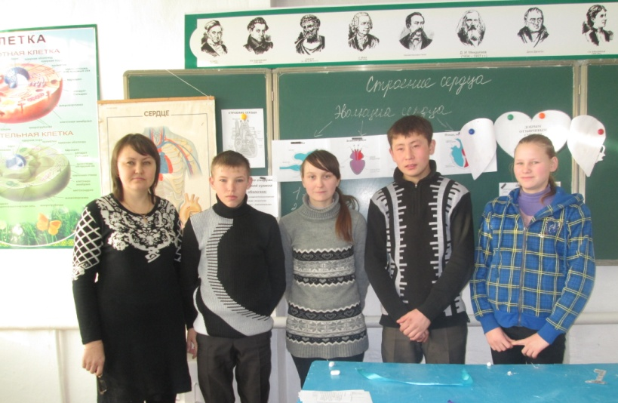

Самоанализ урока.

Цель урока: дать основные понятия об органах кровообращения и строении сердца.
Задачи:
1. Раскрыть связь строения сердца с его функцией, дать понятие о сердечном цикле, изучить особенности строения кровеносных сосудов в связи с выполняемыми функциями;
- Развитие интеллектуальных качеств личности – интерес, наблюдательность, решение проблемных вопросов, умение делать выводы и обобщения.
- Воспитывать интерес к предмету, дисциплинированность, познавательную активность.
Тип урока: Изучение нового материала
Форма проведения: Урок-путешествие
Методы: Словесный, наглядный, частично-поисковый
Оборудование: сердечки, плакаты, рисунки, таблицы “Кровеносная система”, торс человека, модель сердца, маршрутные листы, карточки-задания, ленточки различных цветов, рабочие тетради, учебники, учебно-тематическая карта, ноутбук, презентация.
Структура урока:
- мотивация;
- сообщение темы и задач урока;
- актуализация знаний (воспроизведение и коррекция опорных знаний)
- изучение нового материала
- закрепление новых знаний
- подведение итогов
- домашнее задание
Содержание урока соответствовало теме и целям. Использованы фронтальная, индивидуальная и групповая формы работы, сочетание которых способствовало эффективной организации учебной деятельности.
На уроке применялись различные методы обучения: наглядные, практические, поисковые, словесно-репродуктивные, игровые. Работа проходила в сотрудничестве с учителем.
Структурные элементы урока взаимосвязаны, осуществлялся логичный переход от одного этапа к другому.
На уроке осуществлены межпредметные связи с химией, медициной, валеологией, обеспечением безопасности жизнедеятельности, а также прослеживается взаимосвязь с жизненными ситуациями.
Важным этапом на уроке была актуализация опорных знаний учащихся, с этой целью была проведена фронтальная и индивидуальная работы.
Целесообразно использованы наглядные пособия, дидактический материал, что способствовало активизации познавательной деятельности учащихся на уроке, созданию ситуации успеха, формированию интереса к изучению материала темы.
С целью развития познавательных процессов учащихся были использованы различные приемы: поисковая работа с учебником, постановка проблемы, выдвижение гипотез и их обсуждение.
Активность учащихся была достаточно высокой, этому способствовали игровые и соревновательные моменты, элементы занимательности.
Темп урока оптимален. Плотность урока достаточная. Атмосфера на уроке была доброжелательная, удалось создать положительный эмоциональный фон, стимулирующий деятельность учащихся.
Считаю, что урок достиг целей, результативен, так как учащиеся активно, с интересом и правильно выполняли задания. Задачи урока реализованы в полном объеме.

Приложение 1
ЭВОЛЮЦИЯ ЖИВОТНЫХ

Карточка №1  РЫБЫ.  У рыб появилось ……………………….… сердце, обеспечивающее движение …….… по сосудам. Это сделало возможным повышение ………………. ………………. и интенсификацию кровотока, что способствовало общему повышению ……………………………...…. жизнедеятельности. | Карточка №2  ПРЕСМЫКАЮЩИЕСЯ.  Сердце у большинства пресмыкающихся …………………….….: два ………………….…. и один …………………………… , который имеет неполную перегородку довольно сложной формы. В связи с этим …………может смешиваться, и у пресмыкающихся сохраняется возможность перераспределения крови в ………………………..…и регуляции поступления больших или меньших ее количеств в разные сосуды.
Карточка№3  ЗЕМНОВОДНЫЕ.  Сердце земноводных по сравнению с рыбами усложнилось. Оно ………………. , состоящее из двух …………………..….. и одного ………………………..…. При одновременном сокращении предсердий …………………... поступает в единственный …………………… лягушки, но мало смешивается в нем, так как желудочек содержит ряд перегородок. В результате в правой половине ………….…. Оказывается смешанная кровь, бедная кислородом, а в левой-…………………..… кислородом. | Карточка №4  ПТИЦЫ, МЛЕКОПИТАЮЩИЕ.  Эти животные имеют ……………………. сердце, в котором два ………………….и два ……………….... Кровь в сердце не смешивается. А также птицы и млекопитающие приобрели способность поддерживать ………………..…. своего тела на постоянном уровне, то есть они ……………………………………….

МАРШРУТНЫЙ ЛИСТ
№ п\п | Название остановки | Задания | Полученные оценки | Итого
1 | Препятствие | 1) тест  2) немой рисунок
2 | Литературная | 1) сценка  2) практическая работа
3 | Историческая | Выступление
4 | Эволюционная | биологический диктант
5 | Анатомическая | учебно-тематическая карта
6 | Поучай и объясняй | Схема

ДОБРЫМ
ОТЗЫВЧИВЫМ
СМЕЛЫМ
ЧУТКИМ
ЩЕДРЫМ
ЗДОРОВЫМ
БЕСКОРЫСТНЫМ
ГОРЯЧИМ

Ученик: М. Горький – «Смелое сердце Данко».

«– Что сделаю я для людей?! – сильнее грома крикнул Данко.
И вдруг он разорвал себе руками грудь и вырвал из нее свое сердце и высоко поднял его над головой.
Оно пылало так ярко, как солнце, и ярче солнца, и весь лес замолчал, освещенный этим факелом великой любви к людям, а тьма разлетелась от света его и там, глубоко в лесу, дрожащая, пала в гнилой зев болота.
– Идем! – крикнул Данко и бросился вперед на свое место, высоко держа горящее сердце и освещая им путь людям...
...Люди же, радостные и полные надежд, не заметили смерти его и не видали, что еще пылает рядом с трупом Данко его смелое сердце.
Только один осторожный человек заметил это и, боясь чего-то, наступил на гордое сердце ногой...»

Ученик: Вильгем Гауф – «Холодное сердце» .

«Михель выдвинул какой-то ящик и достал оттуда каменное сердце.
– Это? – переспросил Петер, задыхаясь, и холодная дрожь пробежала у него по спине.
– Мраморное сердце? Но ведь от него должно быть очень холодно в груди.
– Конечно, оно немного холодит, – сказал Михель. – Да и зачем сердце непременно должно быть горячим? Главное – оно-то уж не забьется у тебя ни от страха, ни от тревоги, ни от глупой жадности. Очень удобно...»

1. Найди ошибку.
Сердце – двигатель крови в организме. Это трёхкамерный мышечный орган, расположенный в брюшной полости, массой около 1 кг. И снаружи и внутри сердце выстлано эпителиальной тканью. Внутри – клапанный аппарат, обеспечивающий ток крови в одном направлении. Желудочки разделены неполной перегородкой, артериальная и венозная кровь смешивается. Самая крупная вена, несущая кровь от сердца – аорта – начинается от левого желудочка. Сердечный цикл длится 0,8 минуты.
2. Тест
- Сердце человека камерного типа. Число камер равно?
А) 2;
Б) 3;
В) 4;
Г) 5.
- В сердечном цикле выделяют несколько фаз. Какая фаза считается началом цикла.
А) Сокращение желудочков;
Б) Расслабление;
В) Сокращение предсердий.
- В какой момент открываются створчатые клапаны сердца?
А) Сокращение желудочков;
Б) Сокращение предсердий;
В) Пауза.
- Где находятся полулунные клапаны?
А) Между правым желудочком и правым предсердием;
Б) На границе левого желудочка и аорты;
В) Между левым желудочком и левым предсердием.
- Выберите из предложенных суждений правильные:
А) Между сердцем и околосердечной сумкой находится жидкость.
Б) Между предсердием и желудочками находятся полулунные клапаны.
В) Стенка левого желудочка сердца развита лучше, чем стенка правого.
Г) Адреналин тормозит работу сердца.
Д) Интенсивность работы сердца не зависит от эмоционального состояния.
Е) Изменение частоты и силы сердечных сокращений не зависит от поступающих в кровь биологически активных веществ.
Ж) Сердечная мышца состоит из поперечно-полосатых мышц.

СТРОЕНИЕ СЕРДЦА

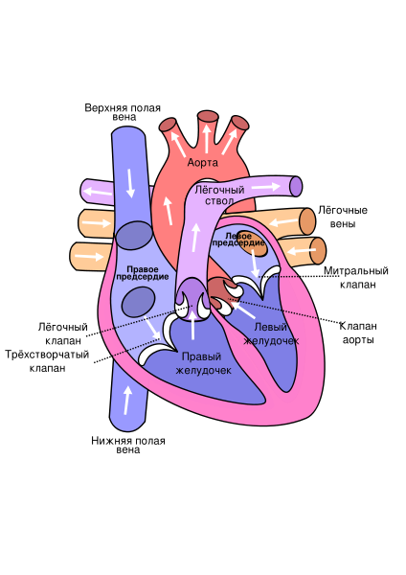

Рыбы имеют двухкамерное сердце, наполненного венозной кровью, которое обеспечивает движение крови, это привело к повышению кровяного давления, что способствовало общему повышению жизненного уровня. Сердце состоит из одного желудочка и одного предсердия и помещается в околосердечной сумке, сразу за головой, позади последних жаберных дуг, т. е. по сравнению с другими позвоночными сдвинуто вперед. Перед предсердием имеется венозная пазуха, или венозный синус, со спадающими стенками; через эту пазуху кровь поступает в предсердие, а из него – в желудочек. Обратному току крови препятствуют клапаны.

Земноводные имеют трёхкамерное сердце: два предсердия и желудочек. При одновременном сокращении предсердий, кровь поступает в желудочек, но мало смешивается в нём. Т.К. желудочек по своей структуре напоминает губку(множество перегородок) В результате в правой части оказывается смешанная кровь, бедная кислородом, а в левой- богатая кислородом. Кроме того у земноводных существует целая целесообразная система распределения крови, в разной степени обогащенной кислородом, между лёгкими, мозгом, внутренними органами.

Пресмыкающиеся( большинство) – сердце трёхкамерное: два предсердия и желудочек с неполной перегородкой сложной формы. Кровь тоже может смешиваться, и у них сохраняется система перераспределения крови в сердце и регуляция поступления крови в разных количествах в разные сосуды.

Птицы, млекопитающие – четырёхкамерное: два предсердия и два желудочка. Кровь в сердце не смешивается. Эти животные приобрели способность поддерживать температуру тела на постоянном уровне (теплокровность).)

